*文章可以通栏排也可以双栏排，且字体和行间距不一定要按此页面执行，需注意文章不要有缺项、少项。

中文标题
（不超过20个汉字，题目应简洁、准确，概括研究的范围和深度，避免使用希腊字母和上下标）
赵某¹，钱某某²，诸葛某³
（1 单位对外公开名1 院系部门名2，省名1 城市名1 邮政编码1；2 单位对外公开名2 院系部门名2，省名2 城市名2 邮政编码2；3 单位对外公开名3 院系部门名3，省名3 城市名3 邮政编码3）
摘 要：摘要应独立成文，主要包括目的、方法、结果和结论等部分；排除常识内容，避免重复题目；不得引用参考文献、图表和公式编号，避免包含公式、上下标等；尽量量化研究成果，例如某项性能指标提高了百分之多少，避免“效果很好”这类用词。摘要采用第3人称，建议采用“对……进行了研究”、“报告了……现状”、“进行了……调查”等记述方法，不使用“本文”、“作者”等作为主语。摘要需尽量详实、方法明确、数据具体，通过摘要即能了解本文主要内容，中文摘要200～300字。
关键词：关键词1；关键词2；关键词3（3~5个，应选用规范化的词。如有可能，建议选用EI主题词表中的词）
中图分类号：UXXX(请点击此处超链接查找)

English title
（不超过12个实词，首词首字母大写，其余小写）
ZHAO Mou¹，QIAN Moumou²，ZHUGE Mou³
（姓氏大写，名首字母大写）
（1. Department, Affiliation1，City1 123456，Country1；2. Department, Affiliation2，City2 123456，Country2；3. Department, Affiliation3，City3 123456，Country3）
Abstract：英文摘要一般应和中文摘要对应，如果英文摘要比中文摘要更详细，应另提供一份英文摘要的中文副本，以便于本刊英文编辑检查英文。首次出现英文缩写时应同时写明全称。英文摘要150个实词左右。
Key words：word 1；word 2；word 3（与中文关键词一一对应）

0 引 言
【研究领域及其重要性】简述本文的研究领域，以及本文选题为什么重要。
【相关研究进展评述】通过引用国内外相关研究领域的参考文献，简要评述前人研究取得的主要成果，针对性地指出前人研究存在的问题或薄弱点。
【本文研究目标、方法和意义】针对提出的问题，简述本文的研究目标和方法（拟采用什么新的方法或理论）、拟解决的关键问题，研究结果的意义和价值，无需陈述所得结果。
《舰船科学技术》期刊是由中国船舶集团有限公司主管，中国舰船研究院和中国船舶集团有限公司第七一四研究所主办的中国舰船科技领域综合类学术性刊物，创刊于1962年。该刊为北大中文核心期刊、中国科技核心期刊、中国期刊方阵“双效”期刊、中国优秀国防科技期刊、中国科协高质量科技期刊、WJCI科技期刊世界影响力指数报告来源期刊等。其专业性、学术性、技术性和导向性很强，且信息量大。本刊选题范围涵盖舰船理论研究、舰船高新技术和实用技术、舰船系统工程，以及与舰船相关的内容，栏目设置突出综合性特点，内容包括舰船总体、船用动力、舰载武器设备、电子与光学设备、船用机电设备、设备选型、舰用材料和舰船防护、智能船舶信息技术、国外视窗等。
《舰船科学技术》期刊及时地反映了中国舰船学术研究水平和科研成果，促进了中国舰船研制能力的提高和舰船科学技术的发展，加速了科研成果向生产力的转化，积极为中国军转民战略方针服务，为广大舰船科技人员提供学术研究与技术交流的园地。该刊聚集了中国舰船领域的知名专家作者群，收录了代表中国舰船学术研究方向，反映舰船研究水平、技术进展和最新成果的高质量的且具有实用价值的论文，拥有全国造船界及舰船领域和海军系统从事科研、设计、生产、使用及教学工作的科技工作者这个庞大的读者群。因而使《舰船科学技术》成为中国舰船领域高层次综合性刊物，成为该行业具有代表性的科技期刊，在造船界、舰船领域和海军系统具有很大的影响力。本刊成为舰船领域进行学术研究和技术交流、培养舰船科技人才的平台，成为记录舰船科技理论与科研成果的重要载体，深受科技工程人员的关注和喜爱。

1 正 文

1.1 量、单位和公式
(1)
式中：为……；为……；为……；为……。
公式具体要求如下：
- 务必可编辑的公式格式，建议Mathtype或Word内置公式编辑器，不可用截图代替。
- 长公式如需转行，应在﹦，+，－等数学符号之后断开。
3）有关记号的使用应符合国家标准，例如：sin⁻¹应为arcsin，ctg应为cot，tg应为tan，不要使用非国家法定单位，如ppm等停止使用，rpm写为r/min；除Re、Ma（其中e、a不是下标）等几个特征数外，变量应使用单个字母表示或带下标的单字母。
4）变量的正斜体规范：矩阵、向量用粗斜体表示，变量用斜体表示；下标字母若为说明性含义（如英文缩写）则用正体表示，若为代表量和变动性数字及坐标轴的符号则用斜体表示（设置方法：如Mathtype-样式-定义-高级）。
5）变量在首次出现时介绍其物理意义和国际标准单位，并说明上、下标含义。
6）严格区分易混淆的字母和数字，如数字0和字母o，英文a和希腊字母α，O、P、S等的大小写。

1.2 图、表
图、表同时编排中英文图题、表题（子图只需给出中文图题）；图、表中文字均用中文表示。

1.2.1 图
原始矢量图以附件形式单独上传。从软件中输出图形直接插入文档中，避免用会降低图像精度的拷屏办法（如截图）。
图应为黑白双色图，请勿采用不同颜色的区分方式对图内曲线等进行区分，采用其他黑白图中也能被清晰辨别的方式。注意检查横、纵坐标的变量、国际标准单位、刻度值是否完整，首次出现的变量其含义在文中给出；坐标轴上的刻度线朝内。
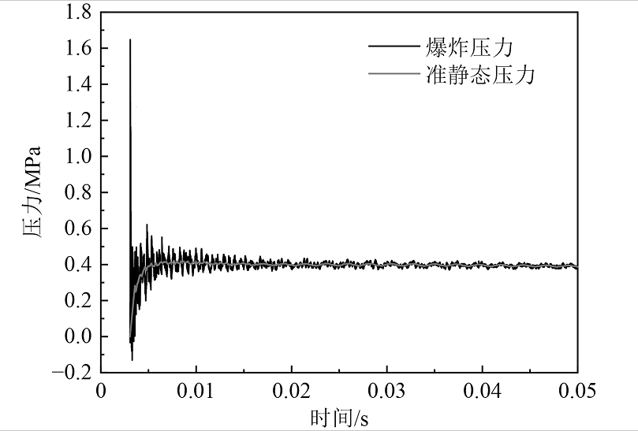
(a) 分图题1 (b) 分图题2
图 1 图题
Fig. 1 Title in English

1.2.2 表
请使用三线表，一般格式见表1。变量采用国际标准单位。
表 1 表题
Table 1 Title in English
参考文献类型 | 文献类型标识
专著 | M
会议录 | C

1.3 计算、实验
文章以数值计算为主要内容的，应给出所求解的方程、重要的计算参数、初始或边界条件、难点问题的处理等，应对方法的适用性和计算精度估计有所说明；文章以实验为主要内容的，应说明实验设备、实验条件，对实验误差的估计等。便于同行重复再现所报道的内容，由于保密原因不便公开某些内容的，应向责任编辑说明。

2 结 论/结 语
结论不是摘要的简单重复，也不得泛泛而谈。结论是在理论分析和实验验证的基础上通过严密的逻辑推理而得出的富有创造性、指导性、经验性的结果描述，它以自身的条理性、明确性、客观性反映了论文或研究成果的价值。同时也可提出有参考价值的意见或建议。

3 参考文献

3.1 总原则
引用文献应遵循“最新、关键、必要和亲自阅读过”的原则；采用顺序编码制（按在正文中被引用顺序确定各篇参考文献的序号，所有参考文献均应在正文中标引）；对于文献有多个作者的，只著录前3位作者，从第4位开始用“等”（英译文中用“et al.”）代替；文献条数一般为10条以上。
为便于国际交流，中文版要求：对外文文献按外文著录；对于中文文献首先按中文著录，同时提供英文对照。注意对中文期刊刊名应使用其标准译法（通常在文章首页页眉可以找到）。书籍的引用控制在所有参考文献的20%以下，并尽量提供标准译名对照。

表 2 参考文献类型
Table 2 Type of references
参考文献  类型 | 文献类型  标识 | 参考文献  类型 | 文献类型  标识
专著 | M | 学位论文 | D
会议录 | C | 报告 | R
期刊 | J | 标准 | S
报纸 | N | 专利 | P
汇编 | G | 数据库 | DB
计算机程序 | CP | 电子公告 | EB

3.2 著录格式
各类参考文献条目的编排格式要求如下：
参考文献：
[1] （期刊论文）作者.题名[文献类型标志].刊物名称，出版年，卷（期）：起止页码.
万初瑞,龙云,田晨彪,等.叶片几何参数对喷水推进泵水力性能和空化性能影响[J].舰船科学技术,2024,46(14):1-7.
WAN Churui, LONG Yun, TIAN Chenbiao, et al. The effect of blade geometry parameters on the hydraulic performance
and cavitation behavior of a water jet propulsion pump [J]. Ship Science and technology, 2024, 46(14): 1-7.
[2] （图书）作者.书名[文献类型标志].出版地：出版社，出版年：起止页码.
申安玉，申学仁，李云保. 自动飞行控制系统［M］.北京：国防工业出版社，2003：48-64.
[3] （学位论文）作者.题名[文献类型标志].保存地:保存者，年份.
[4] （论文集）作者.题名[文献类型标志]//编者.文集名.出版地：出版者，出版年：起止页码.
OHBUCHI R, UEDA H, ENDOH S, et al. Robust watermarking of vector digital maps[C]//Proceedings of IEEE Conference on Multimedia and Expo 2002 (ICME 2002). Lausane, Swizerland, 2002:1-4.
[5] （网上文献）作者.题名[文献类型标志].(更新或修改日期)[引用日期].网址.
江向东. 互联网环境下的信息处理与图书管理系统解决方案[J/OL].情报学报，1999，18（2）：4-5 （2000-01-18）[2005-06-20]. http:// www. chinainfo. gov. cn /periodical/qbxb/ qbxb990203.
JIANG Xiangdong. Solution of information/library management system on Internet/Intranet[J/OL]. Journal of the China Society for Scientific and Technical Information，1999，18（2）：4-5 （2000-01-18）[2005-06-20]. http:// www. chinainfo. gov. cn /periodical/qbxb/ qbxb990203.

4 其他有关事项说明
1）论点明确、论据充分、数据准确、层次清晰、文字简练、结论明确，文稿（含图、表）一般不少于5000字。文章应着重撰写创新性、关键性内容，并以一般专业人员看得懂为原则。
2）修改时限：修改稿一般应在10天内返回，或以编辑约定的要求为准。如作者不能按时返回，请向编辑说明情况。
3）出版过程：责任编辑在编辑修改稿过程中常会有疑问请作者答复补正，请作者配合及时答复；编辑部有权对文章进行文字性修改，使之符合出版体例、规范要求和篇幅限制。

基金项目:请注明项目来源和项目编号
作者简介：作者1，性别，19XX年生，学历，职务/职称，研究方向为XXXX。
联系人：XXX【手机号，E-mail，提供给编辑部，用于联系文章答疑，不公开】

